EMPOCABAL ESP E.I.C.E

PLAN ESTRATEGICO DE RECURSOS HUMANOS

DIRECCION DE RECURSOS HUMANOS Y ADMINISTRATIVO

ENERO 2026

PLAN ESTRATÉGICO DE RECURSOS HUMANOS

PROPÓSITO DEL PLAN

La principal dimensión que contempla Modelo Integrado de Planeación y Gestión es el Recurso Humano y lo identifica como el corazón del modelo; esto hace que cobre aún más relevancia adelantar la implementación de la Política de Gestión Estratégica del Recurso Humano (GETH) y la apuesta por seguir avanzando hacia la consolidación de una mayor eficiencia de la administración pública, pues son finalmente los servidores públicos los que lideran, planifican, ejecutan y evalúan todas las políticas públicas.

Para la entidad lo más importante son los seres humanos que la componen y su preparación y entrenamiento para el servicio al cliente interno y externo, es por esta razón que la Gestión de las Personas se convierte en un proceso estratégico para el cumplimiento de los objetivos institucionales, por lo que se viene implementado el Modelo Integral de Gestión de Personas que brindan herramientas que permiten contar con un equipo altamente competitivo y comprometido. De esta forma, el Plan Estratégico de recurso Humano tiene como objetivo planear, desarrollar y evaluar la gestión del recurso Humano mediante las estrategias definidas por la gerencia y la dirección de recursos humanos de la empresa de obras sanitarias de Santa Rosa de Cabal Empocabal ESP E.I.C.E a través de las acciones encaminadas al fortalecimiento del ser, mejoramiento de las competencias laborales del ambiente de trabajo y de clima organizacional, que beneficiará a todos los servidores públicos de la entidad y consecuentemente a los usuarios de nuestra oferta de servicios.

En el proceso de planeación, es fundamental para el diagnóstico contar con elementos como los ejes del plan nacional de formación y capacitación, el autodiagnóstico del FURAG, las recomendaciones de la oficina de control interno, el resultado de la medición del clima laboral, el resultado de la batería de riesgo psicosocial, la encuesta de necesidades realizadas al personal.

MARCO ESTRATÉGICO

EMPOCABAL ESP E.I.C.E definió su visión, misión y ejes estratégicos de gestión así:

VISIÓN

En 2028, EMPOCABAL E.S.P. - E.I.C.E. se posicionará como un líder regional en servicios públicos, garantizando calidad y eficiencia, un retorno social notable y un firme compromiso con la sostenibilidad.

MISIÓN

Como patrimonio de los Santarrosanos y con el compromiso de satisfacer las necesidades de nuestros grupos de interés, EMPOCABAL E.S.P. - E.I.C.E. garantiza la prestación de servicios de acueducto, alcantarillado, aseo y alumbrado público con calidad, continuidad y sostenibilidad ambiental.

.
EJES Y OBJETIVOS ESTRATÉGICOS

SOSTENIBILIDAD FINANCIERA

- Operar bajo un esquema de financiamiento que garantice la liquidez financiera en el tiempo
- Garantizar la sostenibilidad financiera en el tiempo

EFICIENCIA EN LA PLANIFICACIÓN Y EJECUCIÓN DE INVERSIONES

- Planificar e implementar inversiones en acueducto y alcantarillado con viabilidad técnica y financiera, asegurando el uso eficiente de recursos

EFICIENCIA EN LA OPERACIÓN

- Llevar un control permanente del estado de las redes y las pérdidas de agua, implementando tecnologías innovadoras
- Controlar la eficiencia energética en el sistema de potabilización

GESTIÓN TARIFARIA

- Adoptar y aplicar adecuadamente las metodologías tarifarias y los costos de referencia resultantes y aprobados por la entidad tarifaria local

CALIDAD DEL SERVICIO

- Proveer un suministro continuo de agua potable, segura y de alta calidad para el consumo humano.
- Aumentar la satisfacción y mejorar la experiencia integral de los usuarios
- Garantizar la calidad en la prestación del servicio de aseo

SOSTENIBILIDAD AMBIENTAL

- Garantizar la sostenibilidad del recurso hídrico
- Garantizar el cumplimiento del PSMV aprobado por la autoridad ambiental

EFICIENCIA EN LA GESTIÓN EMPRESARIAL

- Lograr la eficiencia en la gestión a partir de la productividad administrativa y operativa
- Fortalecimiento de la gestión de estadísticas e información administrativa, operativa y financiera
- Fortalecimiento de competencias y sentido de pertenencia al interior de la empresa.
- Posibilitar procesos para el mejoramiento de la calidad de vida de los usuarios

GOBIERNO Y TRANSPARENCIA

- Contar con una estructura orientado a la calidad de los servicios, a la suficiencia financiera y a la creación de valor
- Mantener un adecuado cumplimiento de las metas y las acciones de mejora, orientadas al progreso continuo en la prestación de los servicios
- Fortalecer el control de los procesos legales para minimizar riesgos de fallo en contra y proteger la estabilidad financiera.

VALORES INSTITUCIONALES

- Honestidad: Actúo siempre con fundamento en la verdad, cumpliendo mis deberes con transparencia, rectitud, y siempre favoreciendo el interés general.

- Respeto: Reconozco, valoro y trato de manera digna a todas las personas, con sus virtudes
- y defectos, sin importar su labor, su procedencia, títulos o cualquier otra condición.

- Compromiso: Soy consciente de la importancia de mi rol como servidor público y estoy en disposición permanente para comprender y resolver las necesidades de las personas con las que me relaciono en mis labores cotidianas, buscando siempre mejorar su bienestar.

- Diligencia: Cumplo con los deberes, funciones y responsabilidades asignadas a mi cargo de la mejor manera posible, con atención, prontitud y eficiencia, para así optimizar el uso de los recursos del Estado.

- Justicia: Actúo con imparcialidad garantizando los derechos de las personas, con equidad, igualdad y sin discriminación.

Es así, que la dirección de recursos humanos, liderará el desarrollo de los contenidos de la Dimensión del recurso Humano en sus dos políticas “Gestión Estratégica del Recurso Humano” e “Integridad” para aportar al objetivo “Fortalecer la capacidad institucional de EMPOCABAL ESP E.I.C.E.

DIAGNÓSTICO DE LA SITUACIÓN

Para determinar la situación actual del proceso de Gestión del recurso Humano y sus diferentes subprocesos como Seguridad y Salud en el trabajo, Capacitación, Bienestar social, Liquidación y nómina, Reclutamiento y selección, evaluación del desempeño; se tuvieron en cuenta las siguientes herramientas de diagnóstico:

2.1 Matriz DOFA: para determinar el estado actual de la Gestión del recurso Humano, para lo cual se identificó las debilidades, oportunidades, fortalezas y amenazas, así:

FORTALEZAS | DEBILIDADES
Se cuenta con plan Institucional de capacitación para el fortalecimiento de competencias de los servidores públicos de la entidad, que incluye  aspectos del Componente de Seguridad y Salud en el Trabajo. | Perfil sociodemográfico de los trabajadores desactualizado.
Apoyo integral de la Alta Dirección a la gestión del Componente de Seguridad y Salud en el Trabajo | Falta compromiso en el desarrollo de las actividades que hacen parte del Componente de Seguridad y Salud en el Trabajo
 | Dificultades en la formalización de los documentos de sistema de seguridad y salud en el trabajo en la alta gerencia
 | Falta de continuidad del proceso de seguridad y salud en el trabajo por el modelo de vinculación del responsable del proceso
Componente de Seguridad y Salud en el Trabajo documentado y formalizado ante el Sistema Integrado de Gestión.
Integración de las actividades a través de los diferentes planes que lidera la Dirección de Recurso Humano. | Baja participación de los servidores públicos en las actividades presenciales enmarcadas en el componente de seguridad y salud en trabajo.
Permanente sensibilización a los servidores públicos a través de campañas, piezas publicitarias, videos, entre otros, en lo relacionado con el autocuidado, reporte de condiciones de salud, actos y condiciones inseguras, así como la información sobre el componente de SST.
Reporte oportuno de incidentes y accidentes de trabajo por parte de los servidores públicos.
 | La brigada de emergencias no está activa
 | Dificultades en el proceso de adquisición de bienes y servicios debido a la estructura del manual de contratación de la empresa
FORTALEZAS | DEBILIDADES
 | Ausencia de hojas de vida de maquinaria y equipo para facilitar el procedimiento de capacitación
Alto nivel de acompañamiento por parte de la Arl, proveedores y grupos de interés relacionados con los temas de seguridad y salud en el trabajo
Compromiso de la alta dirección para la asignación de recursos para actividades de bienestar social | Baja participación del nivel operativo de la empresa en las actividades de bienestar social
 | disminución del presupuesto de bienestar para la vigencia 2026
Compromiso de la alta dirección en la asignación de recursos para capacitación | Debilidad en la identificación de las necesidades de capacitación
 | Poca retroalimentación o replica por parte de los participantes en las capacitaciones sus pares o personas que pueden beneficiarse de estos conocimientos
 | No se cuenta con un banco de memorias de los eventos de capacitación en los que se participa como fuente de conocimiento y actualización
 | Disminución de recursos para los rublos de capacitación y bienestar en la vigencia 2026
Se cuenta con el plan Institucional de capacitación debidamente soportado en un diagnóstico de necesidades producto de diferentes fuentes de información (Servidores, planes de mejora, implementación de los subsistemas de gestión, auditorías, entre otros)
Alta satisfacción e impacto de las actividades ejecutadas en el plan de bienestar e incentivos,  por parte de los servidores públicos participantes | Desinterés de los trabajadores para participar en las actividades de capacitación y recreativas
 | Pocos espacios institucionales para programar las actividades de bienestar
Se cuenta con un profesional para la planeación y ejecución del plan de bienestar social y capacitación
Aplicativo de nómina desarrollado en un 90% | Condiciones particulares de la empresa en el ámbito laboral por la convención colectiva de trabajo que dificulta la liquidación de la nomina
 | Liquidación semanal de la nómina de los trabajadores oficiales
 | Cobro de las incapacidades por situaciones internas y externas
Actualización de los procedimientos existentes en el SIG para el Proceso de Administración de Personal.

Dentro del análisis situacional se tienen en cuenta los resultados de las siguientes herramientas para medir el grado de satisfacción y el entorno laboral

ENCUESTA DE CLIMA LABORAL VIGENCIA 2024

INTRODUCCIÓN

El clima laboral es un factor determinante en el bienestar y desempeño de los colaboradores dentro de una organización. A través de esta encuesta, buscamos comprender la percepción de los trabajadores sobre distintos aspectos de su entorno laboral, con el objetivo de fortalecer aquellos factores positivos e identificar oportunidades de mejora.
Esta evaluación ha sido aplicada a una muestra representativa de 40 empleados, lo que equivale al 63.49% del personal total de la empresa.

ALCANCE DE LA ENCUESTA DE CLIMA LABORAL 2024

Debido a que en el año 2025 no se pudo ejecutar la encuesta de clima laboral, se tiene como insumo la encuesta de clima laboral del año 2024. La encuesta fue diseñada para evaluar la percepción del clima organizacional en EMPOCABAL E.S.P. E.I.C.E., abarcando aspectos clave como satisfacción laboral, condiciones de trabajo, comunicación interna, relaciones interpersonales e igualdad de oportunidades.

Resultado

SATISFACCIÓN GENERAL Y SENTIDO DE PERTENENCIA

- El 85% de los empleados se sienten satisfechos con su trayectoria dentro de la empresa y expresan orgullo de pertenecer a ella.
- Un 10% menciona que "Casi siempre" está satisfecho, mientras que un 5% lo está solo "A veces".

Análisis: La gran mayoría de los trabajadores se sienten comprometidos con la organización, lo que refleja un clima laboral positivo. Sin embargo, es importante atender las expectativas y necesidades del pequeño grupo que muestra signos de insatisfacción, ya que esto podría estar vinculado a oportunidades de crecimiento o reconocimiento.

CONDICIONES LABORALES

- El 70% considera que las condiciones físicas (iluminación, limpieza y comodidad) son adecuadas.
- Un 20% las califica como "Casi siempre satisfactorias".
- El 10% restante expresa insatisfacción, mencionando problemas como ruido excesivo o insuficiencia de recursos materiales y técnicos.

Análisis: Aunque la mayoría de los empleados está conforme con su entorno de trabajo, hay un grupo que resiente dificultades en infraestructura y recursos. Esto señala la necesidad de fortalecer las condiciones laborales para optimizar la productividad y el bienestar del equipo.

RELACIONES INTERPERSONALES Y COMUNICACIÓN

- Un 75% destaca que existe una comunicación efectiva entre compañeros y que se percibe colaboración y apoyo mutuo.
- Un 25% percibe barreras en la comunicación, especialmente con sus superiores, indicando que sus opiniones no siempre son tomadas en cuenta.

Análisis: La cohesión entre compañeros es fuerte, lo que genera un ambiente de trabajo positivo. Sin embargo, es crucial fortalecer la comunicación interna, en especial la relación entre líderes y colaboradores, promoviendo una cultura de escucha activa y retroalimentación.

IGUALDAD Y RECONOCIMIENTO

- El 60% de los empleados considera que existe igualdad de género en cuanto a remuneración y oportunidades de ascenso.
- Un 40% manifiesta incertidumbre o insatisfacción con respecto a la equidad en la empresa.

Análisis: Existen oportunidades para fortalecer la transparencia en las políticas de remuneración y movilidad interna. La percepción de equidad es clave para la motivación y confianza de los colaboradores
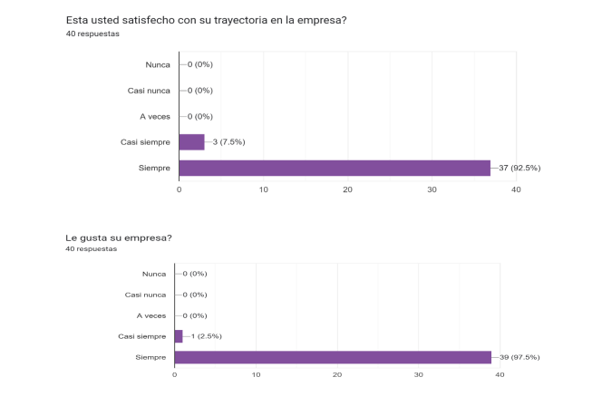
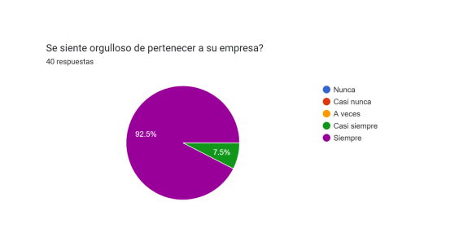
.
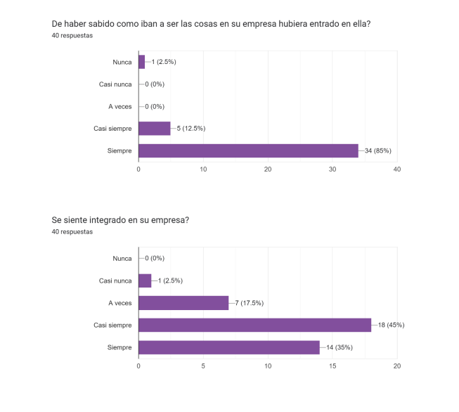

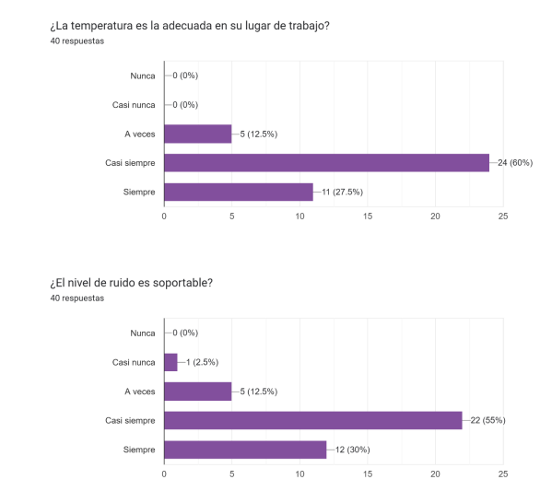
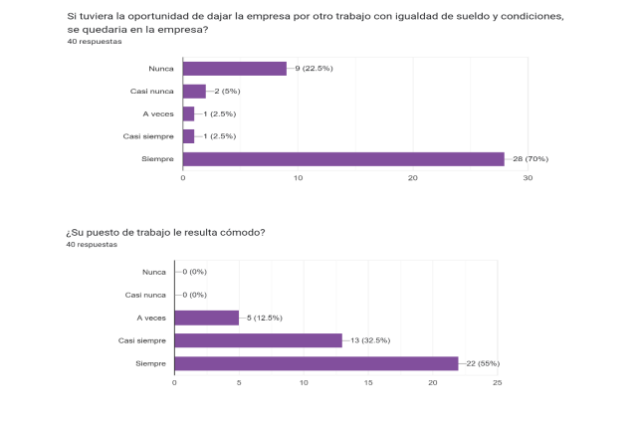
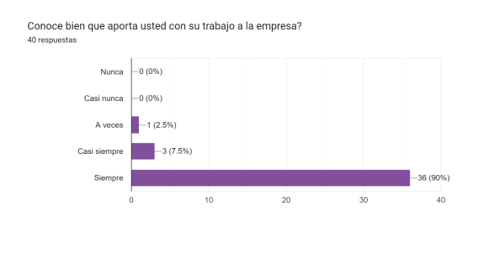
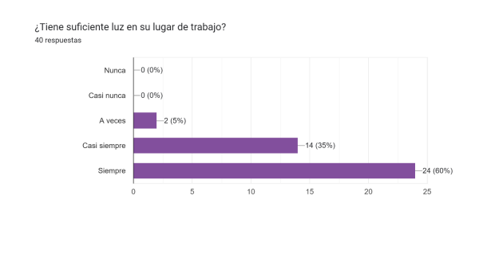

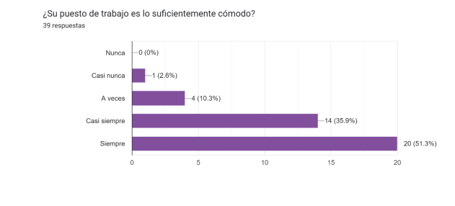
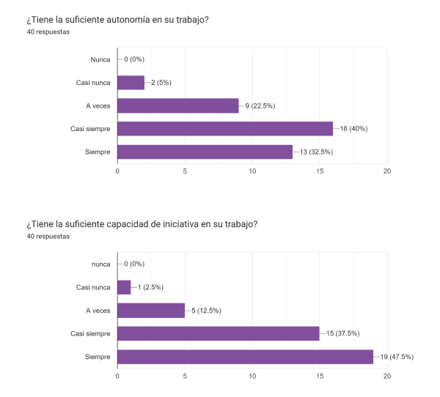
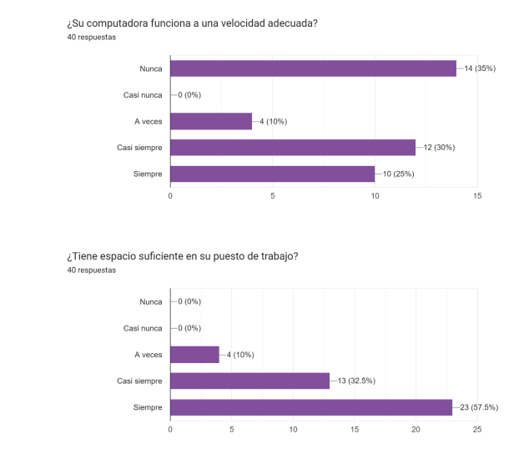
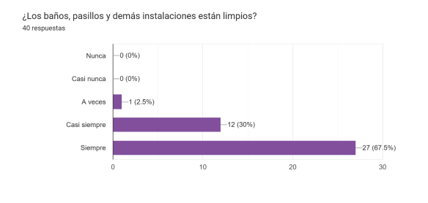

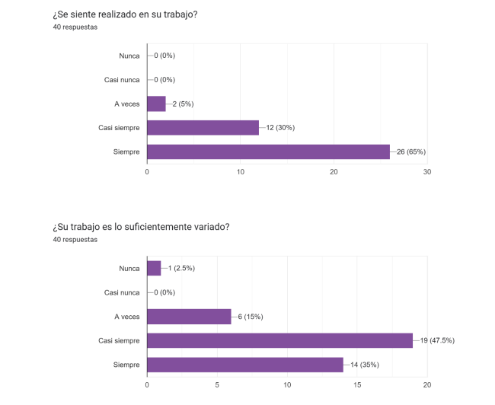
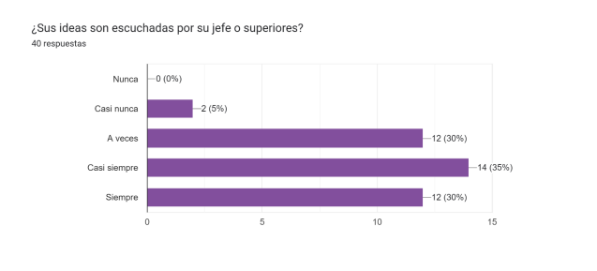

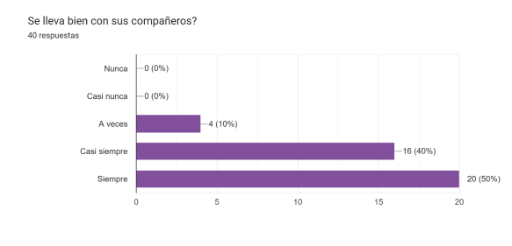

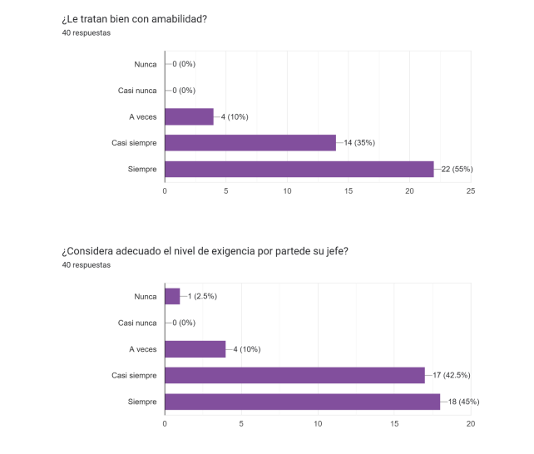
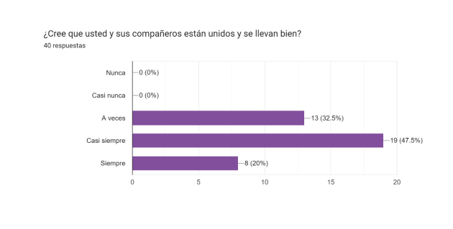

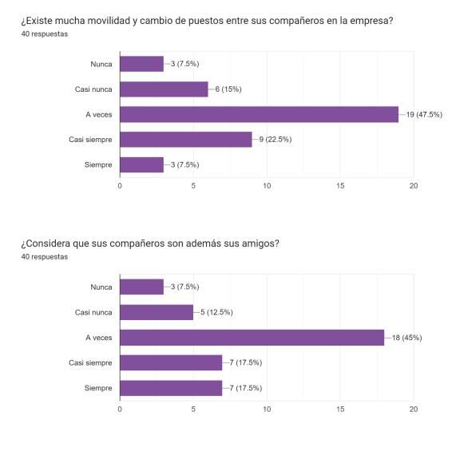
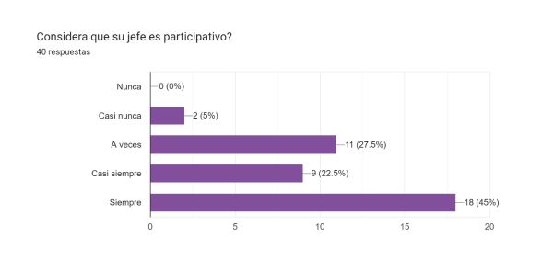
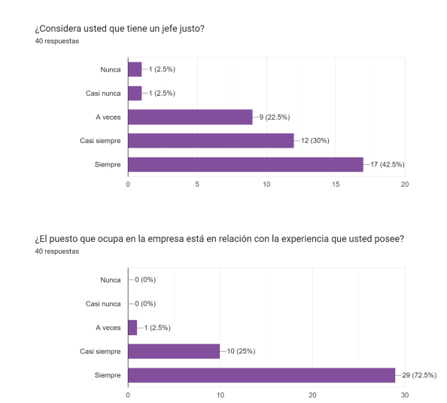

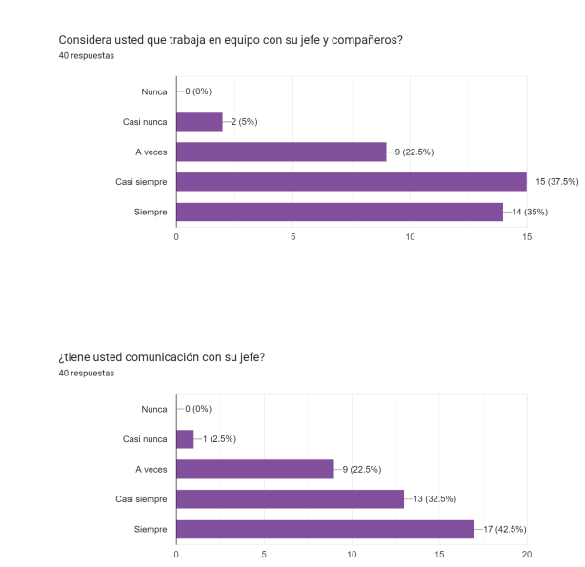

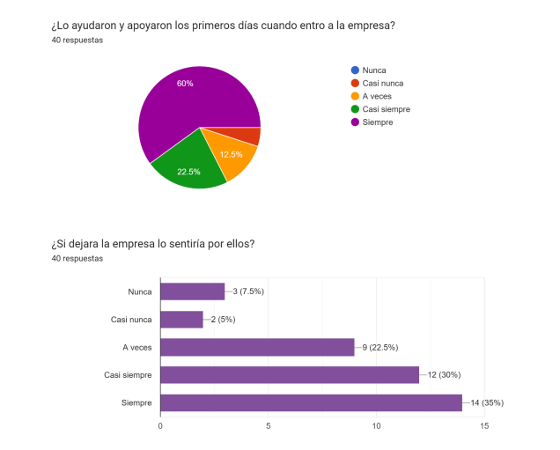

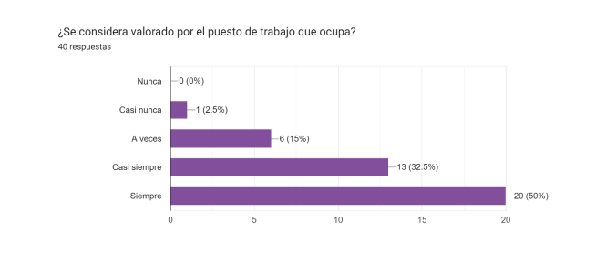
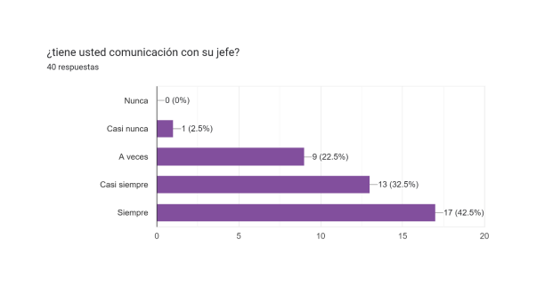
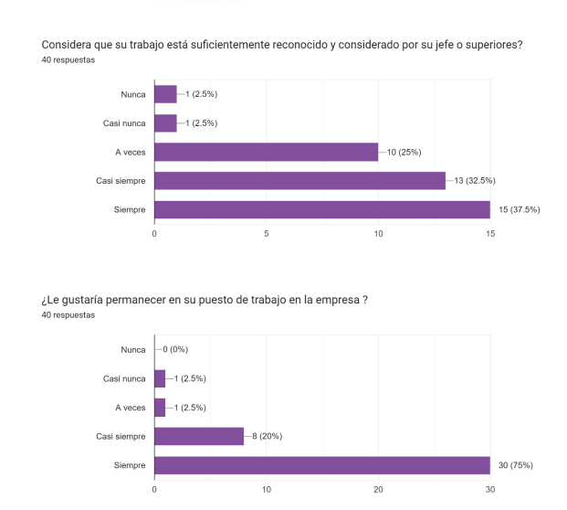

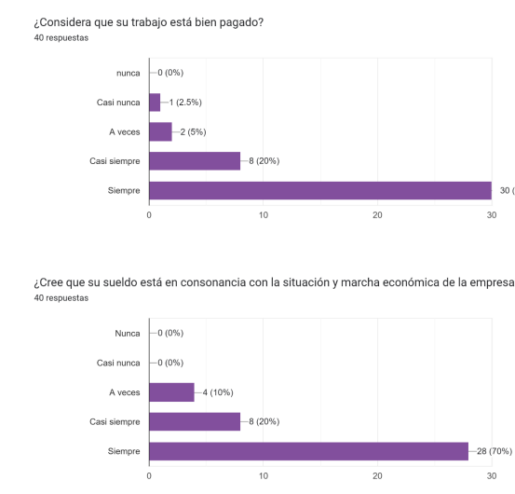
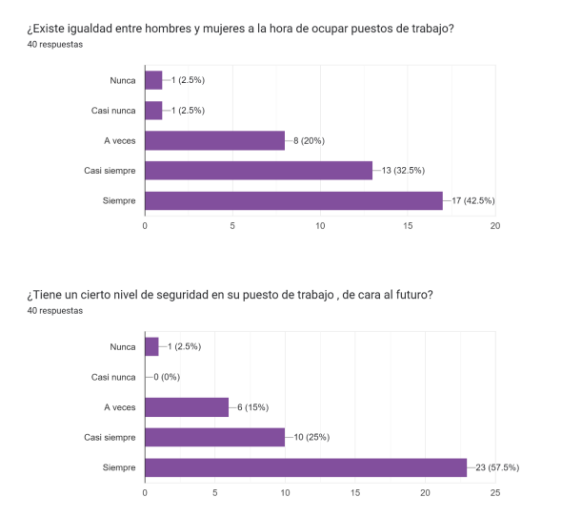
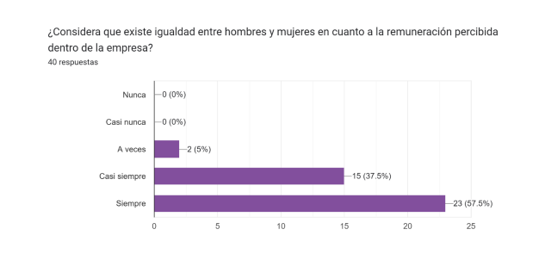
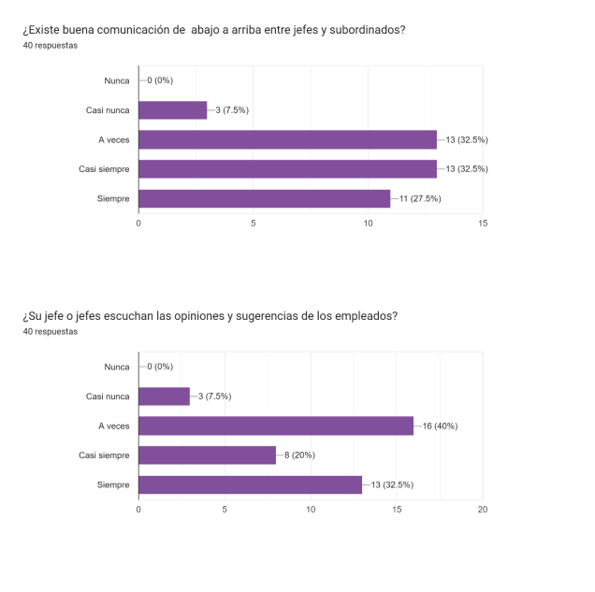
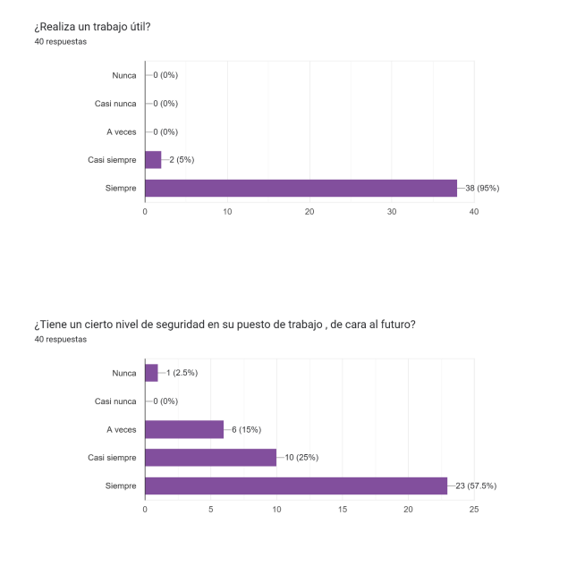

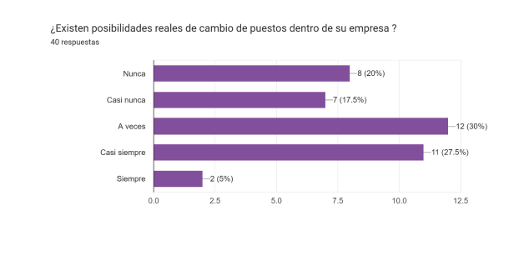
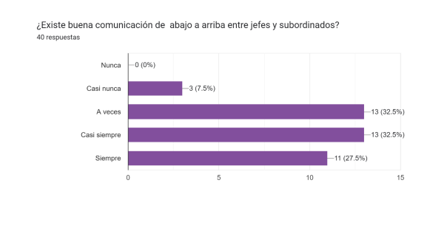

2.3 BATERÍA DE RIESGO PSICOSOCIAL VIGENCIA 2025

El informe de la Batería de riesgo psicosocial hace parte del presente documento y de él, se extraen las siguientes conclusiones y recomendaciones:

De acuerdo con los resultados encontrados en el desarrollo del estudio, se realizan las siguientes conclusiones y recomendaciones teniendo en cuenta los datos recolectados a través de los cuestionarios.

Administrativos (Formas A y B)

Factores intralaborales:

Se evidencia un riesgo alto en el dominio de liderazgo y relaciones sociales, con dificultades en la cohesión de equipo, retroalimentación poco oportuna y deficiente comunicación con superiores.

En el control sobre el trabajo aparecen riesgos medios, particularmente en claridad de rol, oportunidades de capacitación y participación en el cambio.

Las demandas laborales son moderadas, con cierta sobrecarga emocional en algunos casos, pero sin riesgo significativo en demandas cuantitativas ni cognitivas.

Las recompensas son percibidas de forma relativamente favorable, aunque un grupo minoritario expresa insatisfacción con el reconocimiento recibido.

Factores Extralaborales:

La mayoría reporta condiciones favorables; sin embargo, se identifican casos con escaso apoyo social y presencia de situaciones familiares que inciden en el bienestar Síntomas asociados al estrés:

Se registran cinco trabajadores con sintomatología en niveles alto y muy alto, lo cual requiere vigilancia inmediata. Sus estilos de afrontamiento predominantes son adecuados (búsqueda de soluciones y soporte social), pero deben fortalecerse para prevenir desbordamientos emocionales.

Grupo de Coordinadores

Factores intralaborales

Predominan riesgos medios y altos en liderazgo y relaciones sociales, con conflictos internos y baja integración.

El control sobre el trabajo muestra riesgo alto en todas sus dimensiones: escasa claridad de rol, baja autonomía y carencia de capacitación.

Las demandas son intensas, afectando la conciliación trabajo–vida personal.

Factores extralaborales

Dentro de los factores extralaborales, el grupo presenta dificultades económicas y restricciones de tiempo para el descanso y la vida familiar, lo que amplifica el impacto del riesgo intralaboral.

Síntomas asociados al estrés. Dos de los tres coordinadores muestran niveles muy altos de estrés, con tendencia a usar estrategias de afrontamiento poco efectivas (fantasía), lo que incrementa la vulnerabilidad psicosocial.

Grupo de directores

Factores intralaborales

El liderazgo se percibe en riesgo medio, con debilidades en relaciones interpersonales y retroalimentación.

Las demandas del trabajo son las más críticas: sobrecarga, presión de tiempo y jornadas prolongadas.

En recompensas, se reporta un déficit claro: falta de orgullo organizacional y reconocimiento insuficiente.

Factores extralaborales

Se identifican problemas en relaciones familiares, apoyo social limitado y dificultades económicas que interfieren en el rendimiento y la salud.

Síntomas asociados al estrés: Este grupo, tres directivos (50%) se encuentran en riesgo alto y muy alto de estrés. Los estilos de afrontamiento son menos adaptativos que en otros grupos, con menor uso del soporte social.

Grupo de Líderes

Factores intralaborales

Las relaciones con los colaboradores presentan un deterioro claro, con falta de confianza y retroalimentación poco efectiva.

En control sobre el trabajo, se percibe escasa capacitación y limitadas oportunidades de desarrollo, junto con poca autonomía en la toma de decisiones.

En demandas, el mayor riesgo se concentra en las emocionales, asociadas al ocultamiento de sentimientos y exposición a trato negativo.

Factores extralaborales

Las condiciones son en general favorables, aunque se reportan casos en los que situaciones familiares afectan la estabilidad emocional.

Síntomas de estrés: Se detectan niveles de riesgo medio y alto en síntomas de estrés.

Un líder utiliza estrategias de afrontamiento efectivas, mientras que otro recurre a la fantasía, lo cual es poco adaptativo.

Grupo de Fontaneros

Factores intralaborales

Este grupo presenta los niveles más críticos.

El liderazgo es percibido como inadecuado, con dificultades en la comunicación jefe-subalterno.

El control sobre el trabajo refleja baja claridad de rol, falta de capacitación y escasa participación en el cambio.

Las demandas laborales (físicas, emocionales y de tiempo) alcanzan riesgo muy alto, con afectaciones directas a la salud.

Las recompensas son relativamente favorables, aunque con matices de desmotivación en algunos casos.

Factores extralaborales

Se identifican problemas en el tiempo disponible para la familia, desplazamientos prolongados e insuficiencia económica, lo que aumenta la percepción de malestar.

Síntomas de estrés: Un 47% de los fontaneros se encuentran en riesgo alto y muy alto, con disminución del uso de estrategias de afrontamiento adecuadas.

Grupo de Planta de Tratamiento

Factores intralaborales

El grupo evidencia riesgo muy alto en liderazgo, control y recompensas, con pérdida de sentido de pertenencia y motivación.

Las demandas laborales son excesivas, afectando de manera directa la salud y la calidad de vida de los trabajadores.

Factores extralaborales

Se reportan dificultades familiares, económicas y de apoyo social, que incrementan la vulnerabilidad al estrés

Síntomas de estrés: El 50% de los trabajadores presentan niveles muy altos de estrés, con estilos de afrontamiento mixtos, algunos adaptativos (solución de problemas) y otros poco efectivos (fantasía).

PROPUESTA DE INTERVENCIÓN

La propuesta de intervención está enmarcada para intervenir en los tres factores:

➢ Los factores intralaborales
➢ Los factores extralaborales
➢ Los aspectos individuales

La intervención en riesgo psicosocial debe involucrar planes y programas que impacten de manera positiva el bienestar y salud de los trabajadores; por ello, se plantea un programa basado en generar intervención a nivel primario secundario y terciario, que tome en cuenta desarrollo de habilidades a través de la formación y capacitación y mejoras de procesos administrativos.

2.4 AUDITORIA AL SISTEMA DE SEGURIDAD Y SALUD EN EL TRABAJO

En el mes de marzo de 2025, se realizó una auditoria al sistema de seguridad y salud en el trabajo por parte de la dirección de Aseo y Calidad. En la auditoría realizada se evidenciaron los siguientes hallazgos:

- Para la vigencia no se cuenta con una política de seguridad y salud en el trabajo

- No existen registros ni evidencia de investigación y documentación de incidentes de trabajo

- No se encontraron registros ni documentos que evidencien la verificación del sistema de seguridad y salud en el trabajo por parte de la alta dirección

- No se dispone de registros e informes que muestren la evaluación del SG-SST basada en los indicadores mínimos requeridos según el tamaño de la empresa

Igualmente, en el mes de mayo de 2025, por parte de la ARL Positiva, se realizó auditoria y verificación del Sistema de Gestión de la Seguridad y Salud en el Trabajo, verificando el estado de la documentación y realizando observaciones pertinentes. La calificación general fue la siguiente:

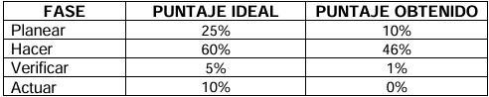

Se presentaron las siguientes recomendaciones:

• Se recomienda a la empresa asignar responsabilidades y autoridad específica de líderes de proceso y socializarlas; asimismo considerar las obligaciones de contratistas en Seguridad y Salud en el Trabajo como parte de las responsabilidades.

• Se recomienda socializar la información pertinente al presupuesto final y seguimiento del mismo a la responsable del Sistema de Gestión de la Seguridad y Salud en el Trabajo.

• Se recomienda actualizar la matriz legal en SST en un formato que permita sintetizar mejor la información.

• Se recomienda adoptar procedimiento y formato de autorreporte de condiciones de salud y de trabajo.

• Se recomienda solicitar el diagnóstico de salud al médico laboral de acuerdo con la Resolución 2346 de 2007; de igual manera se recomienda implementar perfil sociodemográfico de manera permanente.

• Se recomienda hacer seguimiento permanente a personas con restricciones y recomendaciones, bajo metodología de la Resolución 3050 de 2022.

• Se recomienda considerar el riesgo psicosocial como una única categoría y con una valoración única según el resultado de batería; se recomienda documentar procedimiento de matriz de Identificación de Peligros, Evaluación de Riesgos y Determinación de Controles.

• Se recomienda a la empresa adicionar al listado de químicos el análisis de carcinogenicidad y toxicidad aguda de manera concreta a cada sustancia.

• Adicionar criterios concretos en Seguridad y Salud en el Trabajo en evaluaciones de desempeño de colaboradores.

• Se recomienda revisar hallazgo de auditoría referido a los indicadores, el cual no pudo ser inteligible; por parte de esta revisión se considera conforme la medición de indicadores que lleva la empresa.

• Se recomienda mejorar tiempos de ejecución de auditoría y entrega de informe, para reducirlos que pueda ser oportuna la determinación de acciones correctivas.

• Prestar énfasis en los estándares de Comité de Convivencia Laboral, Investigación de Accidente de Trabajo, Inducción y capacitación y Contratistas, dadas las implicaciones legales.

2.5 EJES DEL PLAN NACIONAL DE FORMACION Y CAPACITACION

El plan Nacional de formación y capacitación traza los siguientes ejes temáticos que deben ser considerados por las instituciones del nivel nacional y descentralizado: Paz total, memoria y derechos humanos, Territorio, vida y ambiente, Territorio, vida y ambiente, Transformación digital y cibercultura, Probidad, ética e identidad de lo público, Habilidades blandas y Habilidades duras

ESTRATEGIAS

El Plan Estratégico de recurso Humano para la vigencia 2026, se desarrollará a través de la siguiente política, como eje de acción:

EMPOCABAL ESP E.I.C.E en su política de gestión del Recurso Humano se compromete a:

- Definir e implementar dentro del proceso de gestión de personas, las estrategias en cultura organizacional, planificación y analítica, trabajo, empleo, rendimiento, compensación, desarrollo y relaciones humanas, aplicando buenas prácticas dentro de un ambiente laboral seguro, sano, estable e inclusivo.

- Desarrollar y fortalecer un equipo humano integro, motivado, competente y comprometido con el logro de los resultados institucionales y personales en el marco de los atributos culturales y de los valores del servicio público.

- La Gestión integral de personas aplica para todos los servidores públicos de Empocabal quienes tienen el compromiso de conocer y participar en su implementación.

- Para lograr lo anteriormente enunciado la Alta Dirección asignará los recursos tanto presupuestales, tecnológicos y de personas necesarios para realizar el seguimiento y evaluación a la implementación y efectividad de esta política.

- Definir una política de operación y lineamientos que fortalezcan el reclutamiento, selección y designación de los trabajadores de la entidad. Igualmente, incluir en las actividades clave de éxito de fortalecimiento de competencias, un plan de manejo y fortalecimiento de las competencias de liderazgo de las personas designadas, y una herramienta para la validación de los efectos de las acciones de selección y formación.

- Para lo anterior y teniendo en cuenta la inclusión de los diferentes componentes del Modelo Integral de Gestión de Personas, se definieron las estrategias para cada uno de ellos de la siguiente manera:

GESTIÓN DE LA CULTURA ORGANIZACIONAL

La Gestión de la Cultura Organizacional posibilita el seguimiento, control y evaluación permanente, la productividad y la motivación hasta el compromiso y la reputación de la entidad desde la óptica de los demás componentes y con un enfoque netamente cultural.

Permite a EMPOCABAL ESP monitorear de manera permanente su cultura organizacional para la implementación de herramientas de retroalimentación y compromiso para todas las áreas de la entidad y definir planes permanentes de mejora.

Se tiene como estrategia adelantar acciones encaminadas a fortalecer una cultura organizacional sustentada en valores, a través de actividades que permitan afianzar y apropiar todo lo relacionado con la integridad y el conflicto de intereses, como pilar fundamental en el logro de los objetivos institucionales

Para la ejecución de la estrategia se llevarán a cabo las siguientes actividades:

- Talleres de carácter lúdico-pedagógicos dirigido a grupos focales de todas las áreas de la entidad de manera rotativa. Para fortalecer la apropiación y toma de conciencia de los valores contenidos en el código de Integridad.

- Talleres pedagógicos con temáticas de Fraude, corrupción y conflictos de interés y Anticorrupción, Integridad como apoyo al PIC.

- Generación de Campaña Comunicativa de apoyo a los talleres y demás actividades desarrolladas, para Integridad y Conflicto de Interés.

- Implementar una capacitación sistemática con énfasis en el Ser

ESTRATEGIA DE COMUNICACIÓN INTERNA

Con el propósito de consolidar a EMPOCABAL ESP E.I.C.E, la Estrategia de Comunicación Organizacional establecida en el Plan de Comunicaciones Institucional de la entidad, se tiene como objetivo socializar las acciones administrativas y de gestión que se consideren pertinentes por parte de la Alta Dirección, a través de los canales de comunicación internos establecidos, asegurando el despliegue de la información a todos los colaboradores.

La estrategia de comunicación interna está encaminada en desarrollar acciones para comunicarle a todos los funcionarios, la gestión realizada, que permita el aumento del sentido de pertenencia, identidad, liderazgo, motivación, desarrollo personal, participación e integración con la organización, con el fin de aumentar la productividad, competitividad y desarrollo organizacional que permitan facilitar una mejor prestación del servicio a los colombianos.

Para la ejecución de la estrategia se llevarán a cabo las siguientes actividades:

- Realizar campañas a través de los diferentes canales de comunicación interna; Intranet, grupos de wasap, fondos de pantalla en las cuales se muestre la gestión realizada en los grupos que conforman las diferentes direcciones.

- Realizar campañas para generar sentido de pertenencia en los colaboradores

- Medir de forma periódica, la percepción de la comunicación interna.

- Revisar el material útil de las direcciones y actualizar la información en la Intranet.

- Publicar en la página web, el Plan Estratégico de recurso Humano para que los servidores y ciudadanía los pueda consultar.

- Difusión del Plan Estratégico de Recurso Humano a los servidores de Empocabal por los diferentes medios físicos y electrónicos

GESTIÓN DEL TRABAJO

Este componente Incorpora las prácticas destinadas a gestionar el reclutamiento y Selección, Concurso, vinculación y seguimiento interno, la aplicación de los mecanismos de igualdad y mérito en el acceso y ascenso y gestión de la desvinculación.

A EMPOCABAL ESP, ingresan los mejores, a través de concurso, por sus propios méritos y mediante procesos transparentes, oportunos y eficientes, para lo cual se cuenta con procedimientos y recursos que facilitan el desarrollo integral del servidor público.

EMPOCABAL ESP propendiendo por un desarrollo integral del servidor público que se consolide en una estrategia con un direccionamiento técnico, formula el Plan Estratégico de recurso Humano (en adelante, PERH) como un instrumento que consolida las estrategias a desarrollar para garantizar las mejores prácticas de gestión y desarrollo del recurso humano, teniendo en cuenta la visión que se persigue y las características del personal de la entidad, estableciendo retos concretos y necesidades.

Se establecen las siguientes estrategias en este componente que fortalecerán y contribuirán en el impacto a los funcionarios para alcanzar las metas establecidas en la Entidad, las cuales se definen a continuación:

RECLUTAMIENTO Y SELECCIÓN

A través de esta estrategia el proceso de Gestión del recurso Humano , velará por la vinculación del mejor recurso humano, para lo cual se realizarán las acciones necesarias que generen que el proceso de ingreso se destaque por su transparencia, legalidad, y efectividad que permita contar con el mejor recurso humano al interior de Empocabal gracias a la aplicación de herramientas definidas de selección que identifiquen que los candidatos cuenten con la formación, competencias comportamentales, los conocimientos técnicos adecuados para el ejercicio del empleo y una vocación de servicio estable en el tiempo que permita articular su desempeño con los objetivos y planeación institucionales.

CONCURSO

Bajo esta estrategia EMPOCABAL ESP desarrolla un proceso de selección que se debe dividir con un modelo para los empleados públicos de libre nombramiento y remoción y otro para los trabajadores oficiales que se vinculan mediante contrato de trabajo previo cumplimiento de los requisitos de formación y experiencia establecidos en el manual de autoridades y responsabilidades

Con lo anterior, EMPOCABAL dará garantía a los principios de igualdad, imparcialidad, transparencia y mérito, principios que se deben garantizar y legislar en los procesos de selección del servidor público sin ningún tipo de distinción; “en el entendido que el mérito es la acción que convierte a una persona en digna de ser tenida en cuenta, a la par que justifica un reconocimiento o un logro”

La estrategia para la vigencia 2026, será realizar las acciones necesarias para la provisión de los empleos de libre nombramiento y remoción mediante la validación del cumplimiento de los perfiles definidos en el manual de cargos autoridades y responsabilidades y los concursos de acenso en caso de presentarse para los trabajadores oficiales con el fin de vincular el personal idóneo requerido para lograr una gestión más eficiente y oportuna y el cumplimiento de la misión.

VINCULACIÓN Y SEGUIMIENTO

La estrategia de vinculación de Empocabal se encuentra enmarcada en la ejecución efectiva del plan de provisión de empleos de la Entidad, que se encuentra descrito en el numeral plan de previsión y empleos.

Por su parte, respecto del componente “Seguimiento” la entidad dará aplicación al sistema de evaluación de desempeño para los empleados públicos, el cual generará resultados de satisfacción y necesidades de formación y capacitación en conjunto con los principios y derroteros formulados en el Plan Institucional de Capacitación y en completa interacción con el componente Gestión de Rendimiento.

ADMINISTRACIÓN HISTORIAS LABORALES

ESTRATEGIA

Continuar realizando acciones para que las Historias Laborales sean ordenadas, clasificadas y organizadas conforme a los lineamientos normativos del Archivo General de la Nación, con el fin de disminuir los riesgos de gestión y contar con información y soportes actualizados para la toma de decisiones.

Igualmente, se realizarán acciones para la digitalización de las hojas de vida para que la custodia y la consulta sean más fáciles

Se realizarán las siguientes actividades:

- Realizar en los dos primeros trimestres los ajustes pertinentes en las hojas de control para garantizar que los expedientes estén al día

- Continuar con la digitalización de las hojas de vida con el fin de aprovechar la herramienta de la entidad y la consulta oportuna de los documentos.

- Revisar los expedientes que ya cumplieron con el tiempo de retención para la transferencia.

- Capacitación en normativa archivística para los funcionarios responsables de la gestión documental

- Realizar el análisis de los tipos documentales de las Historias Laborales que van a quedar como documento digital para ir creando el expediente híbrido.

- Realizar auditoría interna cuatrimestral sobre el estado de las historias laborales, a partir de una revisión aleatoria de 20 historias laborales por cuatrimestre.

- Adelantar el alistamiento de las historias laborales inactivas que ya cumplieron el tiempo de retención para efectuar la transferencia al Archivo Central.

MOVILIDAD

La estrategia “mecanismos de igualdad” se encuentra fundada en la estricta aplicación de la Ley de cuotas de Genero establecida por la Ley 581 de 2000 sobre la efectiva participación de la mujer en los niveles decisorios de las diferentes ramas y órganos del poder público, la Ley 2424 de 2024 ,la aplicación determinada de ley estatutaria 1618 del 2013, que establece todas las disposiciones que garantizan el pleno ejercicio de los derechos de las personas con discapacidad en Colombia y el Decreto 455 de 2020 y Esto en concordancia con la estrategia dispuesta en el programa de enfoque de género, diversidad e inclusión.

GESTIÓN DE LA DESVINCULACIÓN

Esta estrategia obedece básicamente a las razones legales definidas en el marco de la situación administrativa de retiro y sus efectos conforme lo dispone el Decreto 1083 de 2015. Para gestionar este proceso, la Dirección de Recurso Humano definió el formato Listado de verificación por retiro o cambio de funciones que permitirá al funcionario efectuar una entrega de la gestión desarrollada y el estado de los procesos a su cargo.

De otra parte, se continuará con la aplicación de una encuesta al servidor público que permite conocer de primera mano información valiosa de las razones del retiro y el estado de conformidad del empleado al salir de la entidad.

Para el retiro por pensión, el Grupo para el Desarrollo del Recurso Humano desarrolla un programa de ”años dorados de regreso a casa”, que hace parte del Componente de gestión de las relaciones humanas en el Plan de Bienestar de la entidad, en el que se efectúan talleres con la Caja de Compensación Familiar que tienen como objetivo preparar a esta población, teniendo en cuenta el desarrollo de aspectos físicos, psicológicos, familiares, sociales, ocupacionales y financieros, que faciliten asumir el retiro de la vida laboral.

Para la ejecución de la estrategia se adelantarán las siguientes actividades:

- Ejecutar el Plan Anual de Vacantes y el Plan de Previsión de Recursos Humanos

- Adelantar las campañas de actualización de las historias laborales en el SIGEP.

- Realizar encuestas de retiro y aplicación del formato de transferencia del conocimiento, y efectuar los análisis de resultados para definir estrategias de intervención desde los otros componentes del modelo integral de gestión de personas.

PLAN ANUAL DE VACANTES

El Plan Anual de Vacantes es un instrumento de gestión del recurso humano, que permite la administración y actualización de la información sobre los empleos de en vacancia definitiva de la planta de empleos de Empocabal permitiendo programar su provisión a través de los diferentes medios de acuerdo a la norma y la convención colectiva.

FUNDAMENTO NORMATIVO

Por su parte, el Plan Anual de Vacantes se encuentra dispuesto por el artículo 15 del La Ley 909 de 2004, como una de las funciones de las Unidades de Personal de cada Entidad, como base de la planeación del recurso humano para la atención de las funciones propias de Empocabal.

Debe tenerse en cuenta que el artículo 2.2.22.3.14. del Decreto 1083 de 2015, dispuso la integración de ambos planes al Plan de Acción de la Entidad, en aplicación del artículo 74 de la Ley 1474 de 2011.

OBJETIVO GENERAL

Definir las vacantes definitivas de los empleos EMPOCABAL con el fin de planificar su provisión a través de los diferentes procesos de acuerdo a la convención colectiva de trabajo y provisión de empleos de libre nombramiento y remoción

ANÁLISIS DE LA PLANTA DE EMPLEOS

La resolución No 561 del 12/12/ 2025 estableció el manual de cargos y autoridades de la empresa Empocabal con la siguiente estructura:

- LIBRE NOMBRAMIENTO Y REMOCION

TIPO | NIVEL | CANTIDAD
EMPLEADO PUBLICO | ASESOR | 1
 | DIRECTIVO | 9
 | PROFESIONAL | 1
 | TECNICO | 1
TOTAL |  | 12

- TRABAJADORES OFICIALES

TIPO | NIVEL | CANTIDAD
TRABAJADOR OFICIAL | ASISTENCIAL | 50
 | PROFESIONAL | 5
 | TECNICO | 4
TOTAL |  | 59

DISTRIBUCIÓN EN TITULARIDAD Y VACANCIA DEFINITIVA POR NIVEL

De acuerdo al manual de cargos, autoridades y responsabilidades según resolución 561 del 12/12/2025, los cargos actuales son 59 trabajadores oficiales y 12 empleados públicos para un total de 71 servidores públicos. Con base en los acuerdos físicos o magnéticos expedidos por la junta directiva de Empocabal ESP E.I.C.E a la vista de la dirección de recursos humanos que por lo demás como lo establecen los artículos 3 y 7 del acuerdo 001 del 06 de julio de 2001 ESTATUTO ORGANICO DE LA EMPRESA DE OBRAS SANITARIAS DE SANTA ROSA DE CABAL EMPOCABAL E.S.P E.I.C.E , son los únicos actos administrativos mediante los cuales se puede adoptar establecer la estructura orgánica de la empresa y la planta de personal , la escala salarial y la asignación básica ; El total de servidores públicos son 75 distribuidos en 12 empleados públicos y 63 trabajadores oficiales.

Actualmente en nómina se cuenta con 11 empleados públicos y 52 trabajadores oficiales para un total de 63 servidores públicos

Como se puede observar, en Resumen:

Concepto | Cantidad de servidores públicos
Servidores públicos según Manual de cargos autoridades y responsabilidades | 71
Servidores públicos según Acuerdos de junta | 75
Servidore públicos actualmente en nomina | 63

La empresa realizara en el primer semestre de la vigencia 2026 un estudio de reorganización institucional el cual arrojara entre otras la estructura orgánica de la empresa y la planta de personal

PROCESO DE SELECCIÓN EMPLEOS VACANTES

El proceso para la provisión de los empleos será en primer lugar, realizar el análisis de las hojas de vida de los empleados públicos a vincular, para validar si cumplen con los requisitos establecidos en el manual de cargos de autoridades y responsabilidades

Para el caso de los trabajadores oficiales en el caso que se defina la provisión de los cargos; se abrirá inicialmente la convocatoria de acenso y en el caso que no queden cubiertas las vacantes en el proceso de acenso, se hará un proceso de selección abierto.

ACTIVIDADES POR EJECUTAR

- Provisión de empleos de trabajadores oficiales en el caso que estudio arroje que los cargos vacantes se deben proveer

- Provisión de empleos de libre nombramiento y remoción mediante nombramientos en caso de vacantes definitivas por alguna de las causales contempladas en el marco normativo.

GESTIÓN DEL RENDIMIENTO

El componente de Gestión del Rendimiento armoniza el rendimiento de las personas en el trabajo y lo alinea con las prioridades de la Organización, permitiendo la planificación, seguimiento y evaluación del rendimiento, además de su administración mediante el uso de nuevas tecnologías.
la evaluación del rendimiento es considerada una herramienta que permite el desarrollo integral del trabajador mediante el logro de los objetivos y retos que plantea la organización

Para implementar el componente la estrategia es la siguiente:

Medir el rendimiento y el comportamiento de los servidores públicos en su puesto de trabajo y de manera general en la organización conforme a las metodologías y normativa legal vigente, con el fin de dar cumplimiento a las metas institucionales, así como identificar brechas que permitan definir planes de mejoramiento individual e institucional encaminados a superar de manera sistemática las dificultades en el alcance de los logros para contribuir con el proceso de dirección estratégica.

Lo anterior se llevará a cabo mediante el cumplimiento del plan de trabajo establecido, el cual incluye actividades como:

- Realización de capacitaciones.

- Campañas de sensibilización a través de mensajes y piezas publicitarias, en especial de las herramientas como los planes de mejoramiento.

- Asesoramiento a los evaluados y evaluadores sobre el proceso.

PLAN INSTITUCIONAL DE CAPACITACIÓN

PROPÓSITO DEL PLAN INSTITUCIONAL DE CAPACITACIÓN

El propósito del Plan Institucional de Capacitación es fortalecer los conocimientos y habilidades del recurso humano al servicio de Empocabal, que contribuyan al mejoramiento de las competencias individuales y grupales, con el fin de dar cumplimiento a la misión y visión de la Entidad priorizando las capacitaciones orientadas al fortalecimiento del ser de las capacidades blandas.

Se tiene como objetivos específicos:

- Atender las necesidades de capacitación institucionales e incentivar el uso de medios alternativos de capacitación.

- Contribuir con el mejoramiento de la capacidad de gestión de la Entidad, desarrollando las capacidades de los funcionarios a través de los procesos de capacitación especialmente en el ser (habilidades blandas).

- Desarrollar las capacidades, destrezas, habilidades, valores y competencias fundamentales, de los servidores públicos de la Entidad, con el fin de propiciar su desarrollo personal, de grupo y organizacional y el mejoramiento en la prestación de los servicios

- Diseñar e implementar estrategias pedagógicas que faciliten el desarrollo de destrezas, habilidades, valores y competencias en el recurso humano de la empresa

- Crear y fortalecer espacios de formación que permitan a los empleados mejorar su desempeño y optimizar sus funciones dentro de la organización.

- Reforzar el sentido de pertenencia e identidad corporativa, promoviendo acciones que consoliden los valores y objetivos institucionales.

- Favorecer la comunicación interinstitucional mediante dinámicas participativas dentro del PIC, mejorando así la integración y coordinación entre áreas.

- Adaptar la aplicación del PIC a las necesidades y desafíos específicos de cada área, impulsando un crecimiento armónico y estructurado en la organización.

- Potenciar la satisfacción y motivación del equipo de trabajo, asegurando un ambiente laboral óptimo que favorezca el desarrollo profesional y el rendimiento general

MARCO ESTRATÉGICO

En desarrollo del Plan Estratégico Institucional de Empocabal , el Plan Institucional de Capacitación le aportará al objetivo estratégico Fortalecimiento de competencias y sentido de pertenencia al interior de la empresa

Igualmente, en atención al Modelo de Integridad de Planeación y Gestión, que tiene como objetivo central: “Fortalecer el liderazgo y el recurso humano bajo los principios de integridad y legalidad, como motores de la generación de resultados de las entidades públicas”; el Plan Institucional de Capacitación (PIC) se encuentra inmerso en la Política de Gestión y Desempeño Institucional: Gestión Estratégica del Recurso Humano.

PROGRAMA DE INDUCCIÓN Y REINDUCCIÓN

El programa de inducción tiene como objetivo desarrollar, fortalecer e incentivar el sentido de pertenencia y de compromiso de los funcionarios de la Entidad, desde su vinculación, facilitándole y fortaleciendo su integración a la cultura organizacional, al desarrollo de habilidades, suministrándole la información que le permita el conocimiento de la función pública, el aprendizaje, al igual que el desarrollo individual y organizacional.
De acuerdo con los objetivos a cumplir, existen los siguientes componentes para este programa:

Inducción Institucional: Se refiere a la razón de ser y las generalidades de la Entidad. Este tipo de inducción será impartida a todos los empleados de planta que ingresan a Empocabal ESP

Responsables. Las actividades de inducción serán organizadas por la dirección de recursos humanos y ejecutada con el apoyo de las demás direcciones de la empresa.

Contenidos mínimos. Para todos los casos al menos se incluirá:

- Presentación general de EMPOCABAL
- La estructura administrativa de la Entidad.
- Sistema Integrado de Gestión y los componentes.
- Los deberes, derechos y obligaciones contenidos en el reglamento interno de trabajo
- Políticas y programas en materia de Seguridad y Salud en el Trabajo, derechos y deberes en cuanto a la afiliación al sistema general de riesgos profesionales y procedimientos para el manejo de accidentes de trabajo y enfermedades profesionales.
- Derecho de asociación sindical

Entrenamiento en el puesto de trabajo. Está a cargo de cada una de las dependencias, las mismas deben proporcionar al servidor público, la información referente a su puesto de trabajo, su interacción con sus compañeros y con la Entidad, los riesgos e indicadores de su proceso, los procedimientos, interiorizar el Código de Integridad y demás especificaciones que le permita llevar a cabo sus funciones. Este entrenamiento debe desarrollarse al inicio de su labor y está a cargo del jefe inmediato o a quien este designe, debiendo dejar constancia de dicha actividad, mediante el formato programa de inducción PAE-20-01-R02.

Reinducción Institucional. El programa de reinducción está dirigido a actualizar a los servidores en relación con las políticas económica, social y ambiental de cada nueva administración y a reorientar su integración a la cultura organizacional. Se realizará a todos los funcionarios en las siguientes temáticas:

- Plan estratégico de la empresa 2024- 2027

- Plan de acción 2026

- Reglamento interno de trabajo

GESTIÓN DE LAS RELACIONES HUMANAS

Este componente gestiona las relaciones que se establecen entre la institución y los trabajadores en torno a las políticas y prácticas de personal cuando, por razones diversas, éstas adquieren una dimensión colectiva, posibilitando la gestión de: Clima laboral, Cultura Organizacional, comunicación, relaciones laborales y Sindicales; Salud, bienestar y seguridad laboral, Calidad de Vida Laboral y de la Responsabilidad Familiar Empresarial. Empocabal cuenta con personas competentes y motivadas, que se destacan por su actitud de servicio, compromiso, alta competitividad e integridad.

PLAN DE BIENESTAR SOCIAL, ESTÍMULOS E INCENTIVOS

Propósito

El bienestar social y los estímulos en EMPOCABAL buscan crear un entorno donde cada empleado se sienta valorado, motivado y con oportunidades de crecimiento. A través de programas de desarrollo personal y profesional, fomentamos el equilibrio entre la vida laboral y personal, fortaleciendo la salud física, mental y emocional de nuestros colaboradores. Implementamos estrategias que impulsan el reconocimiento, la participación activa y el sentido de pertenencia, generando un ambiente de trabajo basado en la confianza y el respeto. Creemos que empleados satisfechos y comprometidos son el motor del éxito organizacional. Por ello, priorizamos su bienestar con acciones concretas que promuevan su felicidad y productividad.

Se tiene como objetivos específicos:

- Diseñar programas de bienestar que fortalezcan las competencias técnicas y habilidades blandas de los empleados.

- Implementar actividades que fomenten el equilibrio entre la vida laboral y personal, promoviendo hábitos saludables y bienestar emocional.

- Establecer espacios de comunicación efectiva y retroalimentación para fortalecer el clima laboral.

- Garantizar el cumplimiento de normativas en seguridad y salud en el trabajo, mejorando las condiciones laborales.

- Fomentar la participación de los empleados en actividades de convivencia y desarrollo comunitario.

PLAN ANUAL DE TRABAJO DEL SISTEMA DE SEGURIDAD Y SALUD EN EL TRABAJO

El marco estratégico en Seguridad y Salud en el Trabajo tiene como propósito fundamental diseñar y desarrollar acciones enmarcadas en un ámbito legal y busca, promover, promocionar y garantizar un ambiente laboral seguro y saludable en todas las sedes de la Entidad, evitando así la ocurrencia accidentes de trabajo de enfermedades de origen laboral, igualmente mejorar las condiciones de trabajo, y la calidad de vida de los servidores, contratistas y subcontratistas, contribuyendo de manera efectiva, en el cumplimiento de las metas y objetivos estratégicos de la entidad.

Para el desarrollo del Plan Anual de Trabajo, se tiene en cuenta la normatividad establecida, especialmente el Decreto único Reglamentario 1072 de 2015, adicionalmente, considerando también los resultados de la autoevaluación establecida en la Resolución 0312 de 2019 del Ministerio de Trabajo, los indicadores de accidentalidad y ausentismo.

El Componente de Fortalecimiento Institucional en Seguridad y Salud en el Trabajo de la Entidad, está enmarcado en los siguientes parámetros:

- Asumir el liderazgo y compromiso frente a la Planeación, Asignación de Recursos, Implementación, Evaluación y Mejora del Sistema de Gestión en Seguridad y Salud en el Trabajo, en todos los niveles de la entidad.

- Identificar y valorar los peligros y riesgos, para establecer acciones integrales de control sobre aquellos que son prioritarios en la Entidad, enfocándose en la prevención de los accidentes y enfermedades laborales, causados por actos, condiciones inseguras, eventos o agentes internos o externos.

- Buscar la satisfacción laboral de sus servidores a través del cumplimiento de los requisitos legales establecidos para la generación e implementación de acciones orientadas a lograr una mejor calidad de vida en el entorno laboral, previniendo situaciones de acoso laboral o sexual, promoviendo hábitos saludables, fortaleciendo la cultura del cuidado físico y mental para los servidores de la entidad.

- Desarrollar acciones de promoción y prevención de accidentes de carácter vial generados de manera directa o indirecta en la ejecución de sus actividades misionales.

Estos parámetros se cumplirían a través de acciones como:

- Desarrollar actividades de Capacitación, Inspecciones, actualización Documental del componente en SST aplicable, entre otras.

- Programas de Vigilancia Epidemiológica.

Lo anterior se desarrollará través de actividades con metodologías tales como talleres, capacitaciones, sensibilizaciones, acompañamientos individuales y grupales.

El cronograma de actividades se anexa al presente documento. Ver Anexo 4

PLANES, PROYECTOS Y PROGRAMAS ASOCIADOS

- El plan asociado al Plan estratégico de Recurso Humano es el Plan Anual de Adquisiciones.

- El plan estratégico de recurso humano corresponde al objetivo estratégico No 14. Fortalecimiento de competencias y sentido de pertenencia al interior de la empresa del plan estratégico de Empocabal vigencia 2024-2027

CRONOGRAMAS Y ANEXOS

Los planes y cronogramas que contienen las actividades a desarrollar en la ejecución del Plan Estratégico del Recurso Humano y los documentos que sirvieron como insumo para el diagnóstico corresponden a las contempladas en los siguientes anexos:

- Plan Estratégico de Recurso Humano Anexo 1 Plan de acción 2026

- Plan y Cronograma Plan de Bienestar Social, Incentivos y Estímulos vigencia 2026 Anexo 2

- Plan y Cronograma Plan Institucional de Capacitación PIC 2026 Anexo 3

- Manual de seguridad y salud en el trabajo. Anexo 4

- Batería de Riesgo Psicosocial 2025 Anexo 5

- Autodiagnóstico del talento humano Furag Anexo 6

METAS E INDICADORES ASOCIADOS

Las metas e indicadores que miden la ejecución e implementación del presente Plan Estratégico de recurso humano se encuentran en el Anexo 1 plan de acción dirección de recursos humanos y administrativos vigencia 2026

RIESGOS ASOCIADOS

Los riesgos asociados a la gestión del recurso humano se encuentran identificados en el Anexo 7

FUENTES DE FINANCIACIÓN

El Plan estratégico de recurso humano contará con recursos del presupuesto anual de ingresos y gastos aprobado por la junta directiva para la vigencia 2026 armonizado con el plan anual de adquisiciones así:

FUENTE | 2025
PLAN INSTITUCIONAL DE CAPACITACION (PIC) | $ 60.000.000
PLAN DE BIENESTAR | $ 50.000.000
SEGURIDAD Y SALUD EN EL TRABAJO | $ 60.000.000
TOTAL | $170.000.000

